GITS 知识工程
当前架构设计解读
工程解读稿 · 2026-08-22 · 项目 GITS-KNO-01
权威顺序：已批准需求与 Owner 决策 > BASELINE_INDEX > 已批准 ADR 与 CONTRACT_INDEX > Loop > 实现代码
本文写给架构师看：不堆术语，只讲清楚系统现在怎么分工、数据从哪来、边界在哪。立项方案第4章的技术架构按 BASELINE_INDEX 明确不具权威性；HLD 仍是设计候选。下文凡写“当前”，均指已批准 ADR、合同登记表，以及 apps/api、modules、adapters、frontend、scenario 里已经落地的结构。P24–P29 的知识所有权改造已经写进代码，但独立 QA 尚未签字，不能读成生产冻结结论。

1. 系统到底在解决什么
GITS 首期不是做二十二个互不相干的“智能体产品”，而是把对公客户经理的持续经营闭环跑通：从市场信号发现客户，到生成洞察、匹配产品、准备访前、会中记录、离场承诺、受控写回、访后复盘。产品目录里的 M01–M22 只是追踪定位符；未获 Owner 冻结前，不能当成最终产品基线。真正被工程咬住的，是同一个经营案子（OperatingCase）上的状态链。公共内核负责记录交互、主张、证据、人工确认、动作、回执和评测；场景模块不得各自再复制一套责任链。
当前演示约定：客户 CUST-CORP-0001（华东精工），客户经理 RM-ZW-001。本地开发时后端通常在 8082，前端在 5173，DKWS 技能执行端点为 POST /api/skill/execute（常见端口 8106，由 dsh.base-url 指向）。

2. 四条不可妥协的设计原则

2.1 合同是唯一事实源
接口、事件、语义、规则、技能、动作、证据、评测，全部登记在 specs/CONTRACT_INDEX.yaml。合同源变更必须先于生成物和实现。禁止手工改 generated/。前端类型从 OpenAPI 派生，禁止发明后端未定义字段。领域接口只返回稳定业务语义；ECharts option 这类厂商展示对象只能停在前端或 BFF，不得渗入核心合同。

2.2 六边形：业务不认识基础设施
ADR-0011 / ADR-0002 把系统切成三层：modules/ 是业务核心（端口接口 + 纯 Java 编排），adapters/ 实现端口，apps/ 只做装配。依赖只能从外向内：apps 和 adapters 依赖 modules；modules 禁止依赖 adapters 或 apps。模块之间除 operational-ontology 作为共享内核外，不得直接耦合实现类。这样大模型、CRM、规则引擎、数据库都可以按配置替换，而不改业务规则。

2.3 受控副作用：无门禁不执行
CRM 写回、客户消息、商机提升等对外副作用，必须经过 human-action 模块的受控动作服务和人工门禁。模型输出只能先成为候选主张或提案，不能静默写成正式事实。审计记录操作人、确认时间、动作、载荷哈希。这是银行场景里把“智能体建议”和“已发生业务动作”切开的硬边界。

2.4 知识所有权：DKWS 持有知识，GITS 持有经营对象
这是 2026-08 知识平面改造后最重要的现实架构，也是旧文档里最容易读错的一点。客户知识（本体、图谱、检索、话术、访前报告、速战卡、产品推荐、供应链图谱）的权威在 DKWS。GITS 调用技能时原则上只传客户号（外联可附加渠道；R1 可附加证据时间戳和可选拜访意图）。structuredFacts、knowledgeContext、以及用 H2 种子 KYC / 交易去填工作台知识区，均已废止。GITS 侧 H2 的 customer 表是 CRM 名录，不是页面知识源。技能空返回时，前端展示“DKWS 未返回……”类提示，禁止本地填色。

3. 逻辑架构：谁在哪一层
当前部署形态是模块化单体加独立后台任务，而不是微服务网。前端是 Vue3 工作台。自上而下四层如下。配套图见 diagrams/gits-current-architecture.html。
层 | 目录 / 运行时 | 职责 | 明确不做什么
体验 | frontend/ | 客户经营视图、持续经营工作台、承诺、旅程、会中助手、审计、供应链图 | 不发明字段；不把 H2 KYC 画成知识
装配 | apps/api :8082  apps/worker | 选端口实现、跨域/认证、数据库迁移、接口文档、事件订阅 | 不写业务规则
领域 | modules/*  scenario/execute | 经营对象、状态机、受控动作、上下文装配、评测、旅程编排 | 不依赖 Spring JDBC / HTTP 客户端
适配 | adapters/*  apps 内轻量适配器 | MyBatis/JDBC、Jena、文件系统知识、Oracle 只读、技能 HTTP、大模型、CRM | 不反向依赖 apps

体验层主视图包括：经营概览、客户经营视图（按“最近发生了什么 / 事实 / 信号 / 未闭环承诺 / 下一步”组织）、持续经营工作台（会中、对账、离场确认、CRM 写回审批——工作台焦点）、承诺面板、旅程时间线、会中助手、审计追踪、外部事件、报告详情、供应链图谱。合规上坚持四态（空闲 / 加载 / 成功 / 失败），401 触发登录跳转。

4. 领域模块地图
Maven 根工程当前包含七个领域模块、scenario/execute、四个适配器、两个应用。模块编号 M01–M22 用于需求追踪，工程落位如下。
模块 | 包 | 核心能力 | 首期角色
operational-ontology | com.gien.gits.ontology | 客户、主张、承诺、交互、商机、人工门禁、经营案子等仓储端口 | 运行本体共享内核
semantic-runtime | com.gien.gits.semantic | 受控语义查询；白名单 CQ；失败即关闭守卫 | 不对智能体开放任意查询
context-evidence | com.gien.gits.context | 证据上下文装配，产出证据包 | 证据装配
human-action | com.gien.gits.action | 受控动作、CRM 写回通道、审计日志 | 副作用唯一出口
evaluation | com.gien.gits.evaluation | 评测端口 / 运行清单 | 评测与回归
scenario-customer-journey | com.gien.gits.customerjourney | 客户旅程编排器、经营案子状态机 | M17→M22 纵向主链
knowledge-architecture | com.gien.gits.knowledge | 知识地图 / 知识元素 / 激活计划 | 知识架构合同对象
scenario/execute | com.gien.gits.engagement | 场景执行引擎（原 scenario-hermes） | 与 scenario/seed 聚合，见 ADR-0014

适配器侧：persistence-relational 用 MyBatis（可切回 JDBC）覆盖经营对象；semantic-jena 加载语义包；knowledge-filesystem 读静态知识资产；oracle-source 默认隔离，必须有 ADR、数据所有者授权和专用 Loop 才能启用。技能与大模型的适配器放在 apps/api：DshHttpSkillExecutionAdapter 调 DKWS，FallbackSkillExecutionAdapter 在 HTTP 失败时兜底且不再本地编造知识；LlmClient 有 Mock 与 Real 两套实现。

5. 双核：可编译语义合同 × 运行本体控制面
ADR-0001 把“什么是真的”拆成两条时间线。设计时，LinkML Profile、人工 OWL/SKOS、SHACL 与映射规范表达语义，经合同编译进入工程。运行时，关系库保存案子、交互、主张、证据、人工确认、动作、回执、评测的权威状态。Jena 通过语义仓储端口执行白名单 Shape/CQ，不是开放图数据库。搜索、向量、图、宽表按版本化投影重建，不承担权威责任链。这避免了把银行责任链绑死在某一个图库或某一个智能体框架上，代价是必须维护多合同编译、版本兼容、双时间和投影重建测试。
需要同时记住 2026-08 的修正：页面上的客户知识不再从这条运行本体里“投影出来给客户经理看”，而是 DKWS 按客户号在自己的本体与图里取数，经技能合同返回 sections。GITS 运行本体继续负责经营过程对象（案子开了没有、承诺有没有闭环、门禁过了没有），不负责把 KYC 卡片画到工作台上。

6. DKWS 的作用：知识平面在隔壁
DKWS 不是 GITS 的一个模块，而是独立的知识平台。GITS 通过 POST /api/skill/execute 调用它，请求里只带客户号（和少量上下文参数），不搬 KYC 表格、不搬交易明细、不组结构化事实包。DKWS 内部用自己的客户知识库、本体、图谱和检索投影取数，返回按知识条目组织的 sections。GITS 拿到 sections 后映射到工作台合同；空返回就空态，绝不拿本地种子数据填色。
已登记的技能包括：外联话术、会面脚本、R1 访前报告、承诺话术、八维分析、事实对账、KYC 缺口、产品推荐、报告组装、供应链图谱。响应以 status、data、errors、assemblyTrace 为合同面。这不是“GITS 变薄了”这么简单。GITS 仍然是经营控制面：它决定何时调哪一个技能、如何把返回值映射到工作台、如何把会中事实送进对账、如何把承诺送进人工门禁。薄的是知识搬运：它不再组 structuredFacts，也不再让 Mock 大模型用本地 KYC 编一段看起来很完整的报告。

7. 持续经营主链与状态机
场景编排器 CustomerJourneyOrchestrator.executeFullChain() 把 M17 信号 → M18 洞察 → M20 产品匹配 → M21 访前 → M22 访后串在同一经营案子上。状态机强制合法转移，非法转移抛异常。产品匹配当前经 bank-front-product-recommendation，同样只带客户号。会中、离场、写回是工作台交互焦点，不是另起一个微服务。
内部事件用 Spring ApplicationEventPublisher（同步语义）；跨服务才用 CloudEvents。ADR-0002 明确不提前引入 Kafka、Temporal/Camunda。后台任务处理摄取、异步分发和长任务，避免把接口请求线程变成批处理线程。

8. 合同、生成物与 AI 边界
权威顺序写在 AI_GUIDE.md 与 specs/BASELINE_INDEX.yaml：已批准需求与 Owner 决策最高，其次受控输入，再次已批准 ADR 与合同，再次当前 Loop，最后才是代码和聊天。低权威来源不得反向覆盖高权威来源。旧项目业务结论只能当假设。AI 产出停留在候选主张/提案，直到规定的人工控制路径走完。开发角色可以记录 DEV_SELF_CHECK_PASS；只有独立 QA 可以记录 QA_PASS。Oracle / Ossie 隔离资产禁止在未批准 ADR、未获数据所有者授权、没有专用 Loop 的情况下启用。

9. 运行时与部署拓扑
本地默认 H2 内存库（MySQL 兼容模式）加 Flyway 迁移；生产方向是 MySQL 8（ADR-0003 对生产库选型保持开放，本地候选不得反向决定生产）。生产拓扑候选为 Nginx 反代 → 后端 + 后台任务 → MySQL 主从，旁路 Prometheus / Zipkin / Grafana。后端暴露健康、信息、指标、Prometheus 端点。追踪在开发环境全采样。认证为 API Key，开发态可关；跨域白名单指向前端开发源。CRM 写回默认日志模式，避免演示环境误写生产 CRM。
组件 | 默认端口 / 形态 | 说明
Vue 工作台 | 5173 | Vite 开发服务器，代理到后端
gits-kno-api | 8082（开发常见）/ 8080（镜像） | 接口、文档、装配根
gits-kno-worker | 8090 / 8081 | 异步与摄取
H2 / MySQL | 内存 或 3306 | 经营对象权威库
DKWS 技能 | dsh.base-url，常见 8106 | 知识执行面
Jena | 进程内适配器 | 语义包与受控查询，非权威

10. 技术栈分层
配套技术栈图见 diagrams/gits-current-tech-stack.html。自顶向下六层：客户经理界面（Vue 3、Naive UI、Vite、Pinia）、应用运行时（Java 21、Spring Boot 3.5、Spring Modulith）、业务规则与端口、知识平面（DKWS 技能调用、大模型适配）、数据持久化（MyBatis、H2/MySQL、Flyway、Jena）、合同登记（CONTRACT_INDEX、OpenAPI、ADR）。焦点层是应用运行时：它是唯一允许认识 Spring 的装配面，也是最容易被误写成业务层的地方。
层 | 选型 | 为什么这样选
体验 | Vue3 Composition API + Naive UI | 工作台交互密度高；类型跟合同走
运行时 | Spring Boot 3.5 模块化单体 | 首期验证纵向链，避免过早切微服务
领域 | 纯 Java 端口 + record | 可单测、可替换适配器
知识 | 技能 HTTP 合同 v1.3 | 知识所有权在 DKWS，GITS 不组事实包
数据 | 关系库权威 + Jena 投影 | 事务责任链不进图库
治理 | 合同先行 + Loop 证据 | AI 与人工控制面分离

11. 安全、可观测与隔离
可观测性按 ADR-0013：Micrometer + Prometheus、Zipkin、Logstash JSON 日志，禁止 System.out 与打印堆栈当日志。依赖用 OWASP Dependency-Check，高危 CVE 阻断构建；近期对 Tomcat embed 与 mysql-connector-j 做过基线覆盖。敏感字段不得进日志。Oracle EDwCRM 只读管道与 Ossie 交换 Profile 停在隔离区，启用条件写在 ADR-0007 / ADR-0004。这些控制与“页面知识从哪来”是两件事情：即使技能通了，写回仍然要过人工门禁。

12. 当前演进边界（读代码时不要回退）
截至本文撰写日，仓库中未提交的纵向改造（P24–P29）已经把“知识在 DKWS、名录在 GITS”写进主链：CRM 名录可 upsert/reload 夹具；外联/会面/速战卡/产品匹配走技能；工作台与客户经营视图不再把 H2 KYC/交易画成页面知识。这些循环尚未独立 QA 签字，也未宣称生产冻结。仍留在 GITS 种子侧的，包括产品目录 GET /product 等尚未切到 DKWS 的只读目录，以及需要与真实 DKWS 联调 CUST-CORP-0001 的现场验证。
因此，阅读 docs/architecture 里更早的 ARCHITECTURE.md 或旧剧情设计时，凡是“GITS 组装 structuredFacts 再喂大模型”的句子，都要以技能合同 v1.3 为准做废止标记。架构没有推翻六边形和双核，只是把“知识投影”从 GITS 关系库挪到了 DKWS 技能。

13. 关键 ADR 速查
ADR | 决策 | 对当前实现的约束
0001 | 语义合同 + 运行本体双核 | 关系库权威；RDF/搜索/向量为投影
0002 / 0011 | 六边形模块边界 | modules 零基础设施；apps 只装配
0003 | 生产库方向 MySQL | H2 仅本地，不反向决定生产
0004 | 事件 + Ossie 条件实验 | 内部 Spring 事件；Ossie 不进写回热路径
0005 | 大模型可降级 | 端口 + Mock/Real；失败不得编造正式事实
0007 | Oracle 只读 | 隔离 + 授权 + 专用 Loop
0012 | DMN 轻量解析 | 避免 Jakarta/Javax 冲突
0013 | 可观测栈 | 指标 / 追踪 / JSON 日志
0014 | scenario 目录聚合 | execute 代码 + seed 数据同父目录
0015–0017 | Wiki / ActivationPlan / OpenWiki | 提案中；OpenWiki 不是权威源

14. 附图与阅读建议
三张图由 diagram-design 生成，皮肤取自 frontend/src/assets/styles/theme.css 的工作台品牌色（纸面 #f5f7fb，墨色 #111827，焦点蓝 #1a56db），而不是插件默认的白烟/橘红。用浏览器打开 HTML 即可；HTML 是图的源文件。
图 | 路径 | 读什么
系统架构 | diagrams/gits-current-architecture.html | 客户经理侧 / GITS 经营控制面 / 知识与门禁 三区；焦点是 GITS 后端 与 DKWS
流程图 | diagrams/gits-current-flowchart.html | DKWS 空返回则空态；副作用必须过人工门禁
技术栈 | diagrams/gits-current-tech-stack.html | 合同在运行时之下；apps/api 是装配焦点层

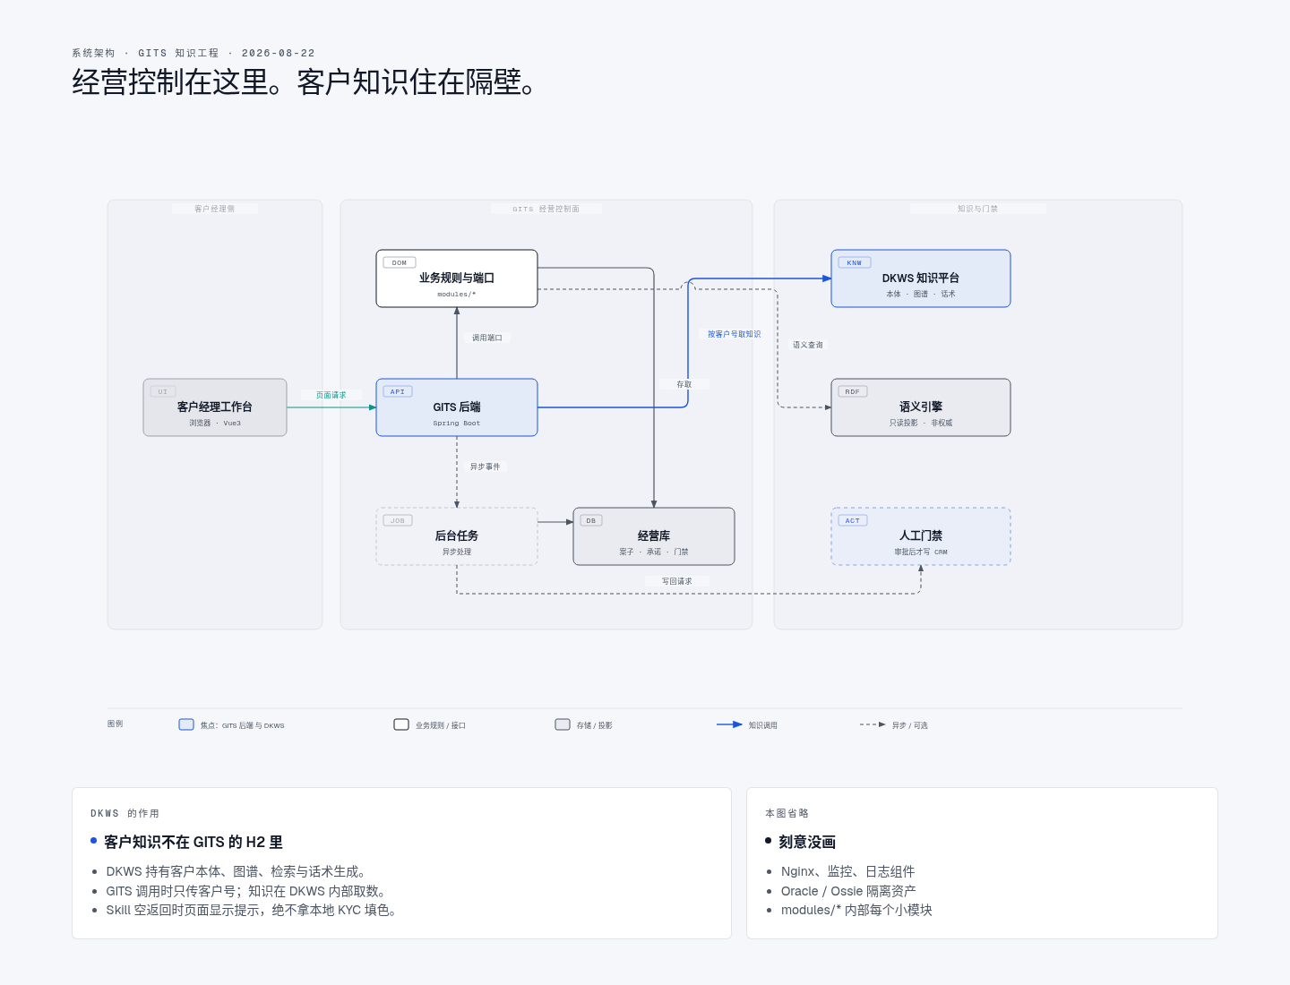
图 1 系统架构：客户经理侧、GITS 经营控制面、DKWS 知识与人工门禁
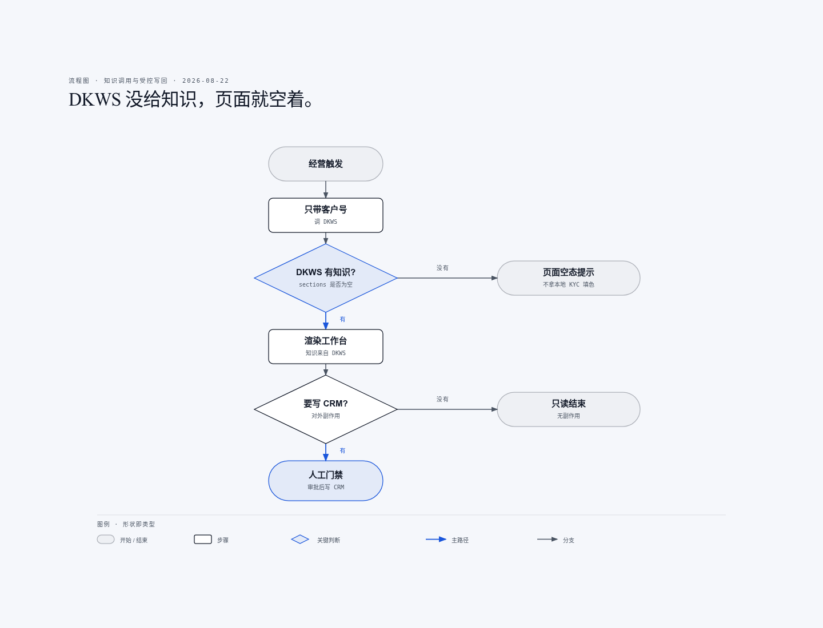
图 2 知识调用与受控写回：DKWS 空则空态，副作用过人工门禁
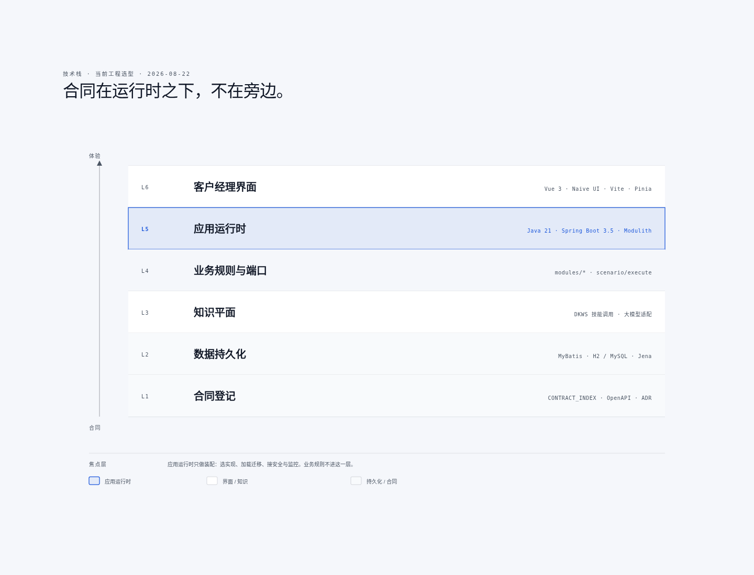
图 3 技术栈分层：合同在运行时之下，apps/api 为装配焦点
若只需向非工程读者解释一句话：GITS 是对公客户经理持续经营的控制平面，DKWS 是知识平面，二者用技能合同用客户号握手；关系库记住案子和承诺，人工门禁之后才允许碰 CRM。
声明：本文是工程解读，属于实现层说明，不能覆盖已批准需求、不能代替 Owner 决策，也不能当作独立 QA 验收。生产部署执行与 QA 独立签字仍在 BASELINE_INDEX 的 explicit_non_claims 中。

